**БИЗНЕС - ПЛАН**

**«Создание пансионата «Доброта и забота от Валентины»**

**в Красноярском крае»**

**Стоимость проекта:130 млн. рублей**

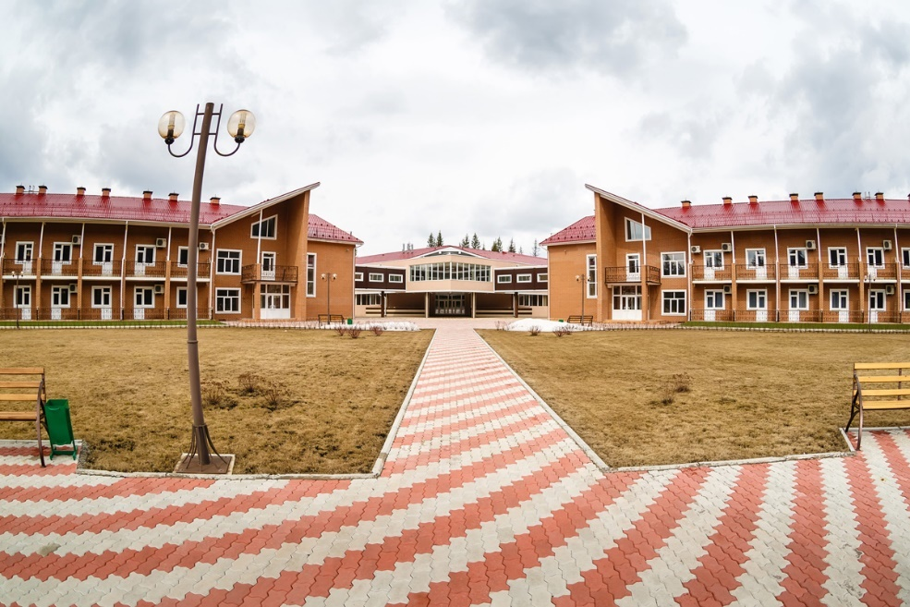

**2024 г.**

СОДЕРЖАНИЕ

1. РЕЗЮМЕ 3

Название проекта 3

Цель проекта 3

Потребность в инвестициях 3

Описание проекта 3

Социальная составляющая проекта 3

Основные показатели проекта 5

2. ОПИСАНИЕ ПРОЕКТА 6

Концепция бизнеса 6

Ключевые факторы успеха 6

Цели и задачи проекта 6

Описание услуг и ценообразование 7

3. АНАЛИЗ РЫНКА 10

Общий анализ рынка 10

Перспективы отрасли 11

Анализ конкурентной ситуации 12

Потребители 14

Маркетинговая и сбытовая стратегия 14

4. ОРГАНИЗАЦИОННЫЙ ПЛАН 16

Персонал 16

График реализации проекта 19

5. ПРОИЗВОДСТВЕННЫЙ ПЛАН 20

Местонахождение 20

Здания и оборудование 21

6. ФИНАНСОВЫЙ ПЛАН 24

Условия и допущения, принятые для расчета 24

Система учета, налоговое окружение 24

Общая потребность в финансировании 24

Расчет выручки и объемов продаж 25

Расчет затрат 27

План доходов и расходов 28

Расчет ставки и коэффициента дисконтирования 29

Расчет денежных потоков 30

Расчет эффективности проекта 31

7. АНАЛИЗ ПРОЕКТНЫХ РИСКОВ 34

Оценка рисков 34

Уровень безубыточности 35

# 1. РЕЗЮМЕ

## Название проекта

Создание пансионата «Доброта и забота от Валентины» в Красноярском крае

## Цель проекта

Обоснование финансово-экономической эффективности создания и эксплуатации частного пансионата, оказывающего услуги помощи и поддержки онкобольным и инвалидам в регионе.

## Потребность в инвестициях

Общая потребность в инвестициях составляет 130 000 000 (сто тридцать миллионов) рублей.

## Описание проекта

В рамках данного проекта планируется создание частного специализированного пансионата в г. Лесосибирск Красноярского края.

Для этого планируется подобрать земельный участок, осуществить на нем строительство 3 зданий:

* основной спальный корпус,
* здание, где будут размещены медицинские кабинеты, кабинет массажа, столовая, места для досуга, парикмахерская,
* здание, где будут размещены баня, бассейн, котельная, гараж на 1 машину, зал для проведения концертов и мероприятий.

Все здания оборудуются теплыми переходами между ними.

Также проектом планируется закупить необходимое оборудование, мебель, инвентарь, благоустроить территорию, подобрать квалифицированный персонал.

## Социальная составляющая проекта

Создание Пансионата «Доброта и забота от Валентины» принесет ряд очень важных социальных эффектов:

1. Все услуги, которые будут оказываться в Пансионате помогут достичь одного из самых важных результатов по уходу за инвалидами: снизить риск возникновения осложнений и рецидивов у пациентов:

* полноценный круглосуточный уход и присмотр;
* полноценное сбалансированное питание, натуральные продукты;
* оказание психологической помощи;
* медико-социальная помощь;
* профилактические мероприятия по предупреждению появления сопутствующих заболеваний и наступления рецидива;
* физиопроцедуры, бани, купание в бассейне;
* постоянная забота и поддержка, в т.ч. в санитарно-гигиенических и бытовых вопросах;
* экологически чистая среда, прекрасная природа, тишина, ежедневные прогулки для всех категорий пациентов, в т.ч. лежачих;
* безопасность, круглосуточная охрана.

1. Кроме того, создание таких Пансионатов помогает инвалидам социально адаптироваться, вести полноценный образ жизни, проводить досуг по интересам в кругу своих сверстников, в т.ч. принимать участие в организованных культурно-массовых мероприятиях.

По статистическим данным, очередь только в муниципальные дома престарелых и инвалидов в России составляет **порядка 65 человек на место**.

Муниципальные и государственные учреждения не справляются с таким дефицитом мест, ожидается, что к 2025 году эта ситуация только ухудшится.

По статистике каждый 3-й инвалид нуждается в постоянном медико-социальном уходе, родные и близкие не в состоянии обеспечить им полноценный уход и помощь.

В Красноярском крае в 2022 году выявлено 2 691 случай заболевания онкоболезнями на 100 000 жителей, что выше среднего показателя по стране.

Существующие частные специализированные пансионаты по уходу за инвалидами в Красноярском крае обслуживают лишь небольшую часть пациентов, нуждающихся в специальном уходе.

***Таким образом, создание Пансионата «Доброта и забота от Валентины», в котором будут помогать и поддерживать онкобольных и инвалидов внесет существенный вклад в решение социальных проблем инвалидов в регионе.***

## Основные показатели проекта

| **№ п/п** | **Наименование показателя** | **Ед. изм.** | **Значение** |
| --- | --- | --- | --- |
| 1. | Объем инвестиций всего, в том числе: | тыс. руб. | 130 000 |
| 2. | Источники финансирования: | тыс. руб. |  |
| 2.1. | Собственные средства | тыс. руб. | 0 |
| 2.2. | Заемные средства | тыс. руб. | 130 000 |
| 3. | Годовая выручка в первый год | тыс. руб. | 73 434 |
| 4. | Годовая прибыль в первый год | тыс. руб. | 43 733 |
| 5. | Рентабельность проекта по чистой прибыли | % | 60,2 |
| 6. | Горизонт планирования | лет | 6 |
| 7. | Ставка дисконтирования | % | 20,0 |
| 8. | Интегральные показатели для полных инвестиционных затрат: |  |  |
| 8.1 | Срок окупаемости (простой / дисконтированный) | лет | 3,9 / 5,1 |
| 8.2 | Чистая приведенная стоимость (NPV) | тыс. руб. | 40 992 |
| 8.3 | Индекс доходности (PI) | - | 0,32 |
| 8.4 | Внутренняя норма доходности (IRR) | % | 29,1 |

# 2. ОПИСАНИЕ ПРОЕКТА

## Концепция бизнеса

Особенности бизнеса:

* Сфера деятельности: деятельность в области здравоохранения.
* Местонахождение: г. Лесосибирск, Красноярский край.
* Рынок сбыта услуг: жители Красноярского края и Сибирского Федерального округа.
* Оказываемые услуги: услуги проживания в 1-но и 2-хместных номерах, услуги питания в столовой, услуги сиделки, психолога, медобслуживание, массаж, дополнительные услуги (парикмахерская, маникюр, педикюр, баня, бассейн).

Для оказания услуг инициатором проекта будет создано предприятие, зарегистрированное на территории Красноярского края.

## Ключевые факторы успеха

Ключевыми факторами успеха в развитии данного проекта являются:

* Профессионально реализованный концепт
* Опыт работы в этом бизнесе
* Грамотные опытные сотрудники
* Оказание услуг высокого качества и на современном уровне
* Конкурентоспособность услуг
* Высокий спрос на качественные услуги подобных центров

## Цели и задачи проекта

Основной целью проекта является создание и эксплуатация частного специализированного пансионата в г. Лесосибирск Красноярского края.

Задачи на ближайшую перспективу:

* Подбор соответствующего земельного участка.
* Строительство на нем 3-х зданий пансионата, состоящих из:

- основного спального корпуса;

- здания, где будут размещены медицинские кабинеты, кабинет массажа, столовая, места для досуга, парикмахерская;

- здания, где будут размещены баня, бассейн, котельная, гараж на 1 машину, зал для проведения концертов и мероприятий.

Здания между собой будут соединены теплыми переходами.

* Закупка и монтаж необходимого оборудования, мебели, инвентаря.
* Подбор квалифицированного опытного персонала: обслуживающий персонал, сиделки, медсестры, психотерапевт, администраторы.
* Открытие пансионата «Доброта и забота от Валентины».

## Описание услуг и ценообразование

В пансионате будет предоставляться: жилье, питание, круглосуточный уход и присмотр, организация досуга, дополнительные платные услуги.

Проживание может быть, как постоянное, так и временное.

Забота о инвалидах и онкобольных проявляется в:

*Комфортных условиях содержания.* Клиенты пансионата живут в просторных хорошо меблированных комнатах с телевизором, отдельным туалетом и ванной, регулярной уборкой и проветриванием.

Можно разместить родного в отдельной комнате или в номере на 2 места. Соседство в комнатах на несколько мест подбирается индивидуально – штатные психологи пансионата принимают во внимание темперамент, уровень активности и другие факторы.

Домашняя атмосфера. При желании можно приблизить интерьер комнаты к домашнему – например, добавить любимое кресло или привычные объекты декора, фотоальбомы и рамки, любимую посуду и т.д.

Питание. Клиенты получают полноценное 5-6-разовое питание – учитываются личные предпочтения и особенности здоровья.

Здоровый образ жизни. В пансионате соблюдается здоровый режим сна и питания. Постояльцы делают зарядку и индивидуальные упражнения ЛФК, вместе ходят на йогу, посещают сеансы массажа и других оздоравливающих процедур. Они также могут гулять на свежем воздухе.

*Повышенной безопасности*

Медицинская помощь. Все сотрудники пансионата проходят специальные тренинги и умеют оказывать экстренную медицинскую помощь – например, при нарушениях работы сердца или обострении хронических заболеваний.

Продуманная безопасная среда. Территория пансионата оборудована удобными настенными поручнями, противоскользящими напольными покрытиями, лифтами и пандусами. Кроме того, на прогулках пожилых людей всегда сопровождают сиделки. Это помогает защитить постояльцев от травм.

Круглосуточная забота. За жителями пансионата постоянно наблюдают опытные медсестры и сиделки. Они развлекают беседами, помогают выполнять бытовые задачи, следят за соблюдением врачебных указаний и приемом лекарств.

*Полноценной социальной жизни и интересном досуге*

Совместный досуг. Постояльцы вместе беседуют, смотрят кино и сериалы, играют в настольные игры, занимаются творчеством и рукоделием, посещают йогу и другие полезные занятия, гуляют в свежем воздухе. Интересная жизнь обеспечена даже малоподвижным и лежачим клиентам: сиделки вовлекают их в беседы и игры, смотрят с ними телевизор, организовывают для них прогулки в саду.

Развлекательные мероприятия. Сотрудники регулярно устраивают развлекательные мероприятия для жителей пансионата: праздники, творческие конкурсы, тематические вечера и т.д

*Психологической поддержке*

Чуткие психологи пансионата помогают инвалидам, онкобольным быстро адаптироваться к новой обстановке, избавиться от мрачных мыслей или болезненной ностальгии, справиться с тревожностью, мнительностью, страхами.

Планируется, что центр помощи и поддержки онкобольным и инвалидам будет оказывать следующие платные услуги:

Таблица 1.

Планируемые платные услуги

|  |  |
| --- | --- |
| **Наименование услуг** | **Стоимость** |
| 1. Услуга проживания в 1-номестном номере с 3-хразовым питанием, 1 чел. | 1 500 руб./сутки |
| 2. Услуга проживания в 2-хместном номере с 3-хразовым питанием, 1 место | 1 000 руб./сутки |
| 3. Услуги сиделки, 1 чел. | 1 300 руб./день |
| 4. Услуги психолога, 1 чел. | 800 руб./час |
| 5. Услуги медсестры, 1 чел. | в среднем 500 руб./ 1 процедура |
| 6. Услуги парикмахерской, маникюр, педикюр, 1 чел. | 400 руб./1 услуга |
| 7. Массаж, 1 чел. | 1000 руб/1 процедура |
| 8. Услуги пользования банным комплексом, 1 чел. | 800 руб./час |
| 9. Услуги пользования бассейном, 1 чел. | 1 000 руб./час |
| 10. Дополнительные услуги (трансфер, дополнительное медобслуживание, специальное меню и т.д.), 1 чел. | в среднем 1 000 руб,1 услуга |

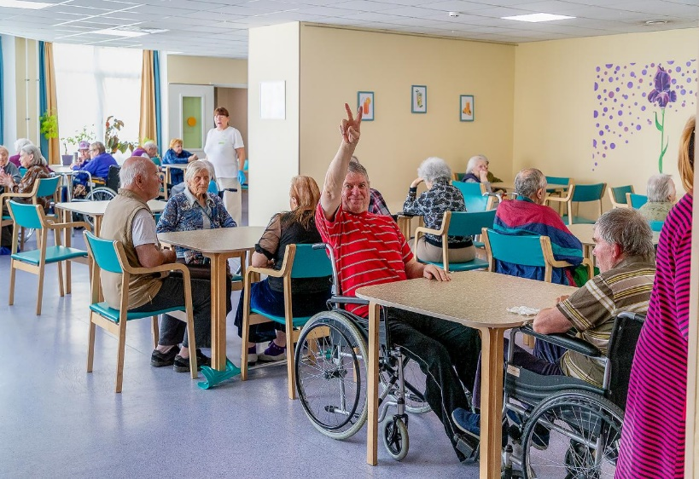 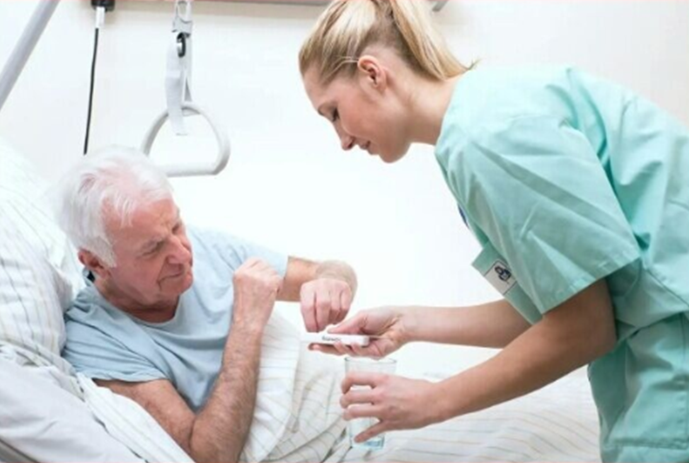

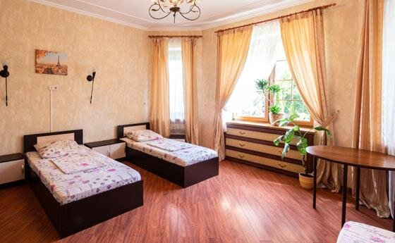 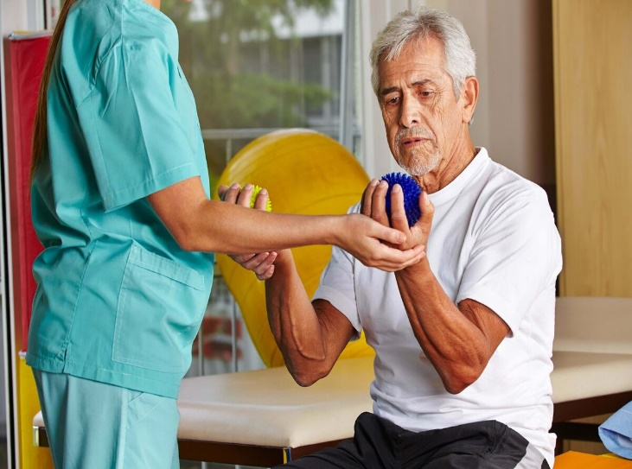

Рис.1. Пансионат для инвалидов

# 3. АНАЛИЗ РЫНКА

## Общий анализ рынка

Онкологические заболевания занимают второе место среди причин смертности населения РФ. Заболеваемость по классу «новообразования» в РФ на 1 тыс. населения составляет 11,9 человека по данным Росстат.

Ежегодно в РФ выявляют более 1,6 млн новых случаев.

В 2022 году онкозаболевание стало причиной каждой шестой смерти в России.

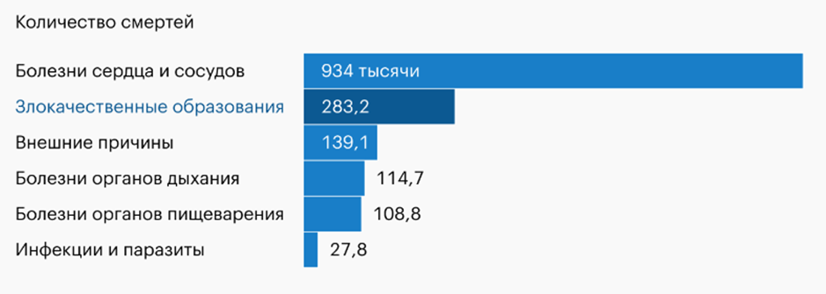

Рис. 3. Статистика смертей от болезней в РФ в 2022 году.

Чаще всего от новообразований страдают пожилые люди: 65,4% тех, у кого выявили рак в 2022 году, - люди старше трудоспособного возраста.

Кроме того, значительно чаще подобные заболевания обнаруживают у городских жителей: четверо из пяти людей, у которых обнаруживают злокачественные образования - горожане. Возможно, это связано с более плохой экологией, но не исключено, что в сельской местности просто хуже поставлена диагностика.

В Красноярском крае в 2022 году выявлено 2 691 случай заболевания онкоболезнями на 100 000 жителей, что выше среднего показателя по стране.

Онкологическое заболевание не может не отразиться на множестве жизненных сфер человека, а значит, влияет на качество жизни. В такой сложной ситуации пациентам необходима поддержка и помощь профессионального характера. Содействие медико-социальных работников проявляется не только в медицинском плане, но и в психологическом. Специалисты такого профиля призваны восстанавливать и сохранять физические и социально-психологические функции пациента. Учитывая тот факт, что заболеваемость с каждым годом только растет, также, как и количество летальных исходов, можно сделать вывод, что вопрос оказания медико-социальной помощи и поддержки больным с онкологическими заболеваниями и инвалидам является актуальной на сегодняшний день.

Очень часто выздоровление онкобольных и инвалидов зависит от их внутреннего психологического состояния. Как правило, пациентам очень сложно самостоятельно справляться с проблемой осознания такого заболевания, сохраняя спокойствие и психическое равновесие. Медико-социальная помощь в специализированных центрах помощи очень важна на всех этапах протекания болезни, для всех категорий больных.

Кроме того, пожилые люди, особенно инвалиды, нуждаются в повышенном внимании, а зачастую им и вовсе требуется круглосуточное наблюдение. Все время быть рядом с болеющим человеком преклонного возраста для его близких означает, что нужно полностью отказаться от активной социальной и личной жизни, работы. А для самого старика времяпрепровождение исключительно с родственниками – это путь к одиночеству и чувству неполноты жизни. К тому же, в случае болезни семья не всегда может обеспечить достойный уход.

Решить все вышеуказанные вопросы может специализированный центр помощи и поддержки онкобольных и инвалидов с услугами проживания, питания, организацией досуга и соответствующим медицинским обслуживанием. Для онкобольного человека и инвалида это будет означать улучшение качества жизни и старости, для его родственников - облегчение обслуживания такого человека.

Кроме того, подобные центры могут стать местом временного проживания таких людей на время отъезда родственников или восстановления после болезни.

## Перспективы отрасли

По статистическим данным, очередь только в муниципальные дома престарелых и инвалидов в России составляет порядка 65 человек на место, дефицит койко-мест в таких центрах очевидный.

По данным объединения «Мир старшего поколения» на начало 2022 года порядка 630 000 пожилых людей и инвалидов нуждались в стационарном уходе в специализированных учреждениях. Ожидается, что уже к 2025 году государственная система ухода не сможет справиться с демографическими изменениями ни финансово, ни организационно.

С учетом статистики по старению и инвалидности можно говорить, что государство явно не справляется. Потребность растет, а если добавить экономическую составляющую по стране в целом, то пока можно уверенно сказать, что только частный бизнес способен решить эту проблему.

Неудовлетворенный спрос на эти услуги определенно существует и будет существовать на протяжении долгосрочного периода

## Анализ конкурентной ситуации

В Красноярской крае насчитывается порядка 40 государственных, муниципальных и частных пансионатов, которые осуществляют медицинский уход и реабилитацию пожилых людей и инвалидов.

1. **Сеть частных пансионатов «ДоброДом»**

Сеть частных пансионатов для престарелых и инвалидов, где оказываются услуги проживания, питания, медицинского обслуживания, присмотра, организации досуга.

Частные пансионаты расположены в г. Красноярск, Норильск, Ачинск, Назарово, Канск, Сосновоборск, Минусинск, Лесосибирск.

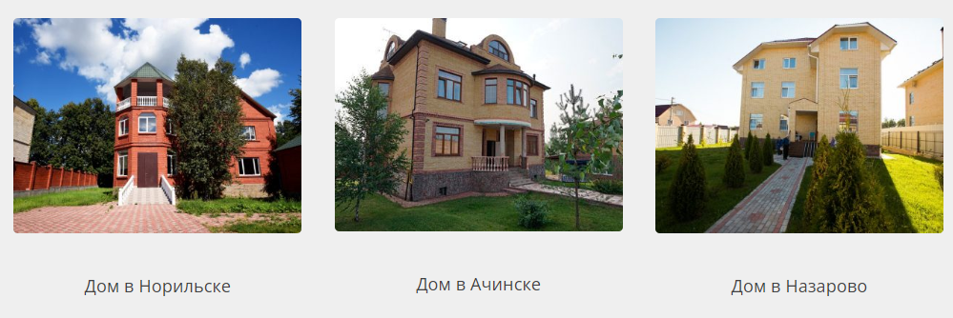

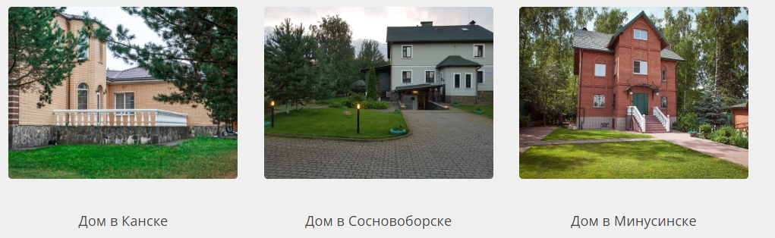

Рис. 4. Сеть пансионатов «ДоброДом»

Цены на проживание: 950 – 1200 руб. в сутки с питанием.

1. **Пансионат для пожилых и инвалидов «Свой дом» (г. Красноярск)**

Это многофункциональное учреждение, где люди проходят курс лечения: медикаментозная терапия, физиотерапия, психотерапия, восстанавливаются после тяжелых болезней и операций, находятся под присмотром, проводят досуг, проживают в 1, 2, 3-хместных номерах.

Цены на проживание: 1200 – 2000 руб. в сутки с питанием.

1. **Сеть пансионатов «Близкие»**

Сеть частных пансионатов для престарелых и инвалидов, где оказываются услуги проживания, питания, медицинского обслуживания, присмотра, организации досуга.

Частные пансионаты расположены в г. Красноярск, Норильск, Назарово, Канск, Сосновоборск, Минусинск, Лесосибирск.

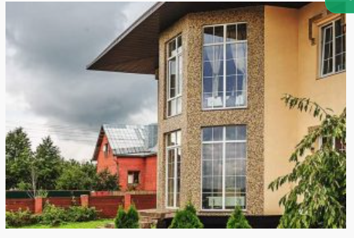

Рис. 5. Пансионат «Близкие»

Цены на проживание: 900 – 1900 руб. в сутки с питанием.

1. **АНО «Центр социальных проектов «Живоносный источник»**

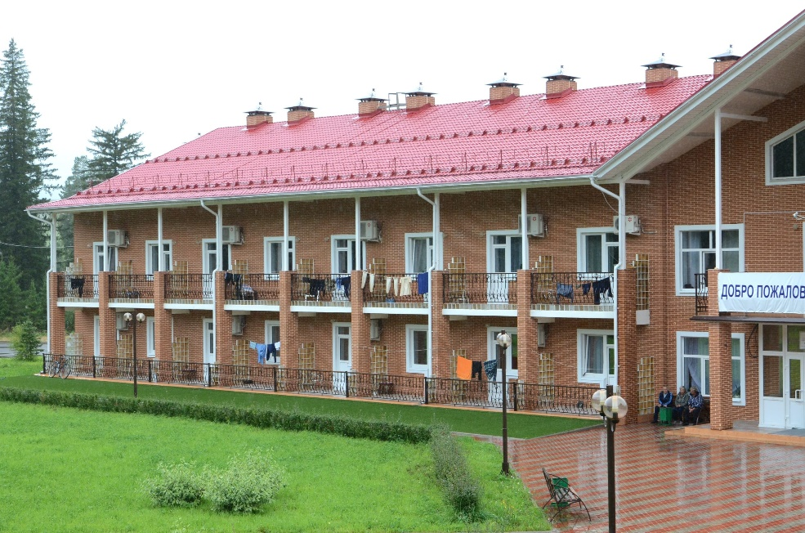

Рис. 6. Пансионат «Живоносный источник»

Предприятие работает по государственному контракту с Министерством социальной политики Красноярского края на оказание услуг по стационарному социальному обслуживанию граждан пожилого возраста и инвалидов, признанных нуждающимися в социальном обслуживании.

Цены на проживание: 1075 руб. в сутки с питанием.

## Потребители

Потребителями услуг центра помощи и поддержки онкобольным и инвалидам в г. Лесосибирск являются жители Красноярского края и Сибирского Федерального округа с онкологическими заболеваниями и инвалиды, нуждающиеся в медико-социальном уходе и психологической поддержке

Средний возраст клиентов: от 55 лет.

## Маркетинговая и сбытовая стратегия

Маркетинговая стратегия организации будет направлена на поиск и удержание клиентов путем:

* развитие собственной сети специализированных учреждений и собственного бренда
* создание и поддержка официального сайта организации с возможностью бронирования услуг онлайн
* взаимодействие с популярными агрегаторами поиска специализированных центров помощи
* продвижение в популярных соцсетях, в т.ч. путем положительных отзывов клиентов о центре.

# 4. ОРГАНИЗАЦИОННЫЙ ПЛАН

## Персонал

Для оказания услуг в Центре помощи и поддержки онкобольным и инвалидам потребуется следующий персонал:

Таблица 2.

Планируемый персонал Центра и их ставки

|  |  |  |
| --- | --- | --- |
| **№ п/п** | **Должность** | **Заработная плата в месяц, тыс. руб.** |
| 1. | Управляющий, 1 ставка | 100 |
| 2. | Бухгалтер, 1 ставка | 60 |
| 3. | Медсестра, 3 ставки | 60 |
| 4. | Психолог, 1 ставка | 60 |
| 5. | Сиделка, уборщица, санитарка, 6 ставок | 50 |
| 6. | Повар, 2 ставки | 50 |
| 7. | Помощник по хозяйству, 1 ставка | 40 |
| 8. | Водитель, 1 ставка | 40 |
| 9. | Парикмахер, специалист по маникюру, педикюру, 1 ставка | 40 |
| 10. | Работник бани, спасатель в бассейне, 1 ставка | 40 |
| 11. | Массажист, 1 ставка | 50 |
| 12. | Организатор досуга, 1 ставка | 40 |

Итого: 20 ставок.

В таблице 3 приведен расчет фонда оплаты труда (ФОТ) персонала в инвестиционный период.

Таблица 3.

Расчет ФОТ центра в инвестиционный период (18 месяцев)

|  |  |  |  |  |  |  |  |
| --- | --- | --- | --- | --- | --- | --- | --- |
| **Показатели** | **ед. изм.** | **Инвестиционный период** | | | | | |
| **1 кв.** | **2 кв.** | **3 кв.** | **4 кв.** | **1 кв.** | **2 кв.** |
| **Должности:** |  |  |  |  |  |  |  |
| Управляющий | чел. | 1 | 1 | 1 | 1 | 1 | 1 |
| Бухгалтер | чел. | 1 | 1 | 1 | 1 | 1 | 1 |
| Медсестра | чел. | 0 | 0 | 0 | 0 | 0 | 0 |
| Психолог | чел. | 0 | 0 | 0 | 0 | 0 | 0 |
| Сиделка, уборщица, санитарка | чел. | 0 | 0 | 0 | 0 | 0 | 0 |
| Повар | чел. | 0 | 0 | 0 | 0 | 0 | 0 |
| Помощник по хозяйству | чел. | 0 | 0 | 0 | 0 | 0 | 0 |
| Водитель | чел. | 0 | 0 | 0 | 0 | 0 | 0 |
| Парикмахер, специалист по маникюру, педикюру | чел. | 0 | 0 | 0 | 0 | 0 | 0 |
| Массажист | чел. | 0 | 0 | 0 | 0 | 0 | 0 |
| Организатор досуга | чел. | 0 | 0 | 0 | 0 | 0 | 0 |
| Работник бани, спасатель в бассейне | чел. | 0 | 0 | 0 | 0 | 0 | 0 |
| ***Итого:*** | ***чел.*** | ***2*** | ***2*** | ***2*** | ***2*** | ***2*** | ***2*** |
| **Оклад:** |  |  |  |  |  |  |  |
| Управляющий | тыс. руб./мес. | 100,0 | 100,0 | 100,0 | 100,0 | 100,0 | 100,0 |
| Бухгалтер | тыс. руб./мес. | 60,0 | 60,0 | 60,0 | 60,0 | 60,0 | 60,0 |
| Медсестра | тыс. руб./мес. | 0,0 | 0,0 | 0,0 | 0,0 | 0,0 | 0,0 |
| Психолог | тыс. руб./мес. | 0,0 | 0,0 | 0,0 | 0,0 | 0,0 | 0,0 |
| Сиделка, уборщица, санитарка | тыс. руб./мес. | 0,0 | 0,0 | 0,0 | 0,0 | 0,0 | 0,0 |
| Повар | тыс. руб./мес. | 0,0 | 0,0 | 0,0 | 0,0 | 0,0 | 0,0 |
| Помощник по хозяйству | тыс. руб./мес. | 0,0 | 0,0 | 0,0 | 0,0 | 0,0 | 0,0 |
| Водитель | тыс. руб./мес. | 0,0 | 0,0 | 0,0 | 0,0 | 0,0 | 0,0 |
| Парикмахер, специалист по маникюру, педикюру | тыс. руб./мес. | 0,0 | 0,0 | 0,0 | 0,0 | 0,0 | 0,0 |
| Массажист | тыс. руб./мес. | 0,0 | 0,0 | 0,0 | 0,0 | 0,0 | 0,0 |
| Организатор досуга | тыс. руб./мес. | 0,0 | 0,0 | 0,0 | 0,0 | 0,0 | 0,0 |
| Работник бани, спасатель в бассейне | тыс. руб./мес. | 0,0 | 0,0 | 0,0 | 0,0 | 0,0 | 0,0 |
| **ИТОГО ФОТ:** | **тыс. руб.** | **480** | **480** | **480** | **480** | **480** | **480** |

В таблице 4 приведен расчет ФОТ на период эксплуатации - 10 лет работы центра:

Таблица 4.

Расчет ФОТ центра на период эксплуатации (10 лет)

|  |  |  |  |  |  |  |  |  |  |  |  |
| --- | --- | --- | --- | --- | --- | --- | --- | --- | --- | --- | --- |
| **Показатели** | **ед. изм.** | **Период эксплуатации** | | | | | | | | | |
| **1 год** | **2 год** | **3 год** | **4 год** | **5 год** | **6 год** | **7 год** | **8 год** | **9 год** | **10 год** |
| **Должности:** |  |  |  |  |  |  |  |  |  |  |  |
| Управляющий | чел. | 1 | 1 | 1 | 1 | 1 | 1 | 1 | 1 | 1 | 1 |
| Бухгалтер | чел. | 1 | 1 | 1 | 1 | 1 | 1 | 1 | 1 | 1 | 1 |
| Медсестра | чел. | 3 | 3 | 3 | 3 | 3 | 3 | 3 | 3 | 3 | 3 |
| Психолог | чел. | 1 | 1 | 1 | 1 | 1 | 1 | 1 | 1 | 1 | 1 |
| Сиделка, уборщица, санитарка | чел. | 6 | 6 | 6 | 6 | 6 | 6 | 6 | 6 | 6 | 6 |
| Повар | чел. | 2 | 2 | 2 | 2 | 2 | 2 | 2 | 2 | 2 | 2 |
| Помощник по хозяйству | чел. | 1 | 1 | 1 | 1 | 1 | 1 | 1 | 1 | 1 | 1 |
| Водитель | чел. | 1 | 1 | 1 | 1 | 1 | 1 | 1 | 1 | 1 | 1 |
| Парикмахер, специалист по маникюру, педикюру | чел. | 1 | 1 | 1 | 1 | 1 | 1 | 1 | 1 | 1 | 1 |
| Массажист | чел. | 1 | 1 | 1 | 1 | 1 | 1 | 1 | 1 | 1 | 1 |
| Организатор досуга | чел. | 1 | 1 | 1 | 1 | 1 | 1 | 1 | 1 | 1 | 1 |
| Работник бани, спасатель в бассейне | чел. | 1 | 1 | 1 | 1 | 1 | 1 | 1 | 1 | 1 | 1 |
| ***Итого:*** | ***чел.*** | ***20*** | ***20*** | ***20*** | ***20*** | ***20*** | ***20*** | ***20*** | ***20*** | ***20*** | ***20*** |
| **Оклад:** |  |  |  |  |  |  |  |  |  |  |  |
| Управляющий | тыс. руб./мес. | 100,0 | 104,5 | 109,2 | 114,1 | 119,3 | 124,6 | 130,2 | 136,1 | 142,2 | 148,6 |
| Бухгалтер | тыс. руб./мес. | 60,0 | 62,7 | 65,5 | 68,5 | 71,6 | 74,8 | 78,1 | 81,7 | 85,3 | 89,2 |
| Медсестра | тыс. руб./мес. | 60,0 | 62,7 | 65,5 | 68,5 | 71,6 | 74,8 | 78,1 | 81,7 | 85,3 | 89,2 |
| Психолог | тыс. руб./мес. | 60,0 | 62,7 | 65,5 | 68,5 | 71,6 | 74,8 | 78,1 | 81,7 | 85,3 | 89,2 |
| Сиделка, уборщица, санитарка | тыс. руб./мес. | 50,0 | 52,3 | 54,6 | 57,1 | 59,6 | 62,3 | 65,1 | 68,0 | 71,1 | 74,3 |
| Повар | тыс. руб./мес. | 50,0 | 52,3 | 54,6 | 57,1 | 59,6 | 62,3 | 65,1 | 68,0 | 71,1 | 74,3 |
| Помощник по хозяйству | тыс. руб./мес. | 40,0 | 41,8 | 43,7 | 45,6 | 47,7 | 49,8 | 52,1 | 54,4 | 56,9 | 59,4 |
| Водитель | тыс. руб./мес. | 40,0 | 41,8 | 43,7 | 45,6 | 47,7 | 49,8 | 52,1 | 54,4 | 56,9 | 59,4 |
| Парикмахер, специалист по маникюру, педикюру | тыс. руб./мес. | 40,0 | 41,8 | 43,7 | 45,6 | 47,7 | 49,8 | 52,1 | 54,4 | 56,9 | 59,4 |
| Массажист | тыс. руб./мес. | 50,0 | 52,3 | 54,6 | 57,1 | 59,6 | 62,3 | 65,1 | 68,0 | 71,1 | 74,3 |
| Организатор досуга | тыс. руб./мес. | 40,0 | 41,8 | 43,7 | 45,6 | 47,7 | 49,8 | 52,1 | 54,4 | 56,9 | 59,4 |
| Работник бани, спасатель в бассейне | тыс. руб./мес. | 40,0 | 41,8 | 43,7 | 45,6 | 47,7 | 49,8 | 52,1 | 54,4 | 56,9 | 59,4 |
| **ИТОГО ФОТ:** | **тыс. руб.** | **12600** | **13167** | **13760** | **14379** | **15026** | **15702** | **16408** | **17147** | **17918** | **18 725** |

Ожидаемый фонд заработной платы центра во время эксплуатации – 12,600 млн. руб. в первый год, 13,167 млн. руб. – во второй год с последующим ростом на индекс инфляции.

## График реализации проекта

Инвестиционный период составляет ориентировочно 18 месяцев.

В этот период осуществляется: подбор земельного участка в аренду, строительство зданий центра, закупка и монтаж оборудования, мебели, инвентаря, благоустройство и озеленение территории, подбор персонала.

График реализации проекта приведен в таблице 5:

Таблица 5.

График реализации проекта

| **Этапы /**  **Мероприятия** | **Срок** | **Месяцы** | | | | | | | | | | | | | | | | | |
| --- | --- | --- | --- | --- | --- | --- | --- | --- | --- | --- | --- | --- | --- | --- | --- | --- | --- | --- | --- |
| **1** | **2** | **3** | **4** | **5** | **6** | **7** | **8** | **9** | **10** | **11** | **12** | **13** | **14** | **15** | **16** | **17** | **18** |
| Подбор и оформление в аренду земельного участка для создания центра | 2 мес. |  |  |  |  |  |  |  |  |  |  |  |  |  |  |  |  |  |  |
| Строительство 3 зданий центра | 14 мес. |  |  |  |  |  |  |  |  |  |  |  |  |  |  |  |  |  |  |
| Закупка и монтаж оборудования, мебели, инвентаря | 4 мес. |  |  |  |  |  |  |  |  |  |  |  |  |  |  |  |  |  |  |
| Благоустройство и озеленение территории | 3 мес. |  |  |  |  |  |  |  |  |  |  |  |  |  |  |  |  |  |  |
| Подбор квалифицированного персонала | 1 мес. |  |  |  |  |  |  |  |  |  |  |  |  |  |  |  |  |  |  |
| Открытие центра помощи и поддержки онкобольным и инвалидам |  |  |  |  |  |  |  |  |  |  |  |  |  |  |  |  |  |  |  |

# 5. ПРОИЗВОДСТВЕННЫЙ ПЛАН

## Местонахождение

Центр будет расположен в г. Лесосибирск Красноярского края.

Лесосибирск расположен на берегу реки [Енисей](https://ru.wikipedia.org/wiki/%D0%95%D0%BD%D0%B8%D1%81%D0%B5%D0%B9_(%D1%80%D0%B5%D0%BA%D0%B0)) в 282 километрах севернее [Красноярска](https://ru.wikipedia.org/wiki/%D0%9A%D1%80%D0%B0%D1%81%D0%BD%D0%BE%D1%8F%D1%80%D1%81%D0%BA) и в 30 км от устья [Ангары](https://ru.wikipedia.org/wiki/%D0%90%D0%BD%D0%B3%D0%B0%D1%80%D0%B0).

Город является восьмым по численности населения в Красноярском крае, население – 55 730 чел. Площадь города составляет 277 км².

Город занимает седьмое место по объёму промышленного производства и четвёртое по прибыли в крае. Крупный центр лесопиления и лесохимии, а также самый крупный город [Нижнего Приангарья](https://ru.wikipedia.org/wiki/%D0%9D%D0%B8%D0%B6%D0%BD%D0%B5%D0%B5_%D0%9F%D1%80%D0%B8%D0%B0%D0%BD%D0%B3%D0%B0%D1%80%D1%8C%D0%B5). Лесосибирск часто называют «лесной столицей Красноярского края.

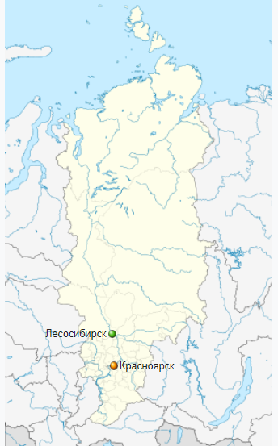

Рис. 7. Месторасположение г. Лесосибирск на карте

Для создания пансионата планируется подобрать соответствующий земельный участок площадью 3000 кв.м. в долгосрочную аренду и построить на нем 3 здания центра.

## Здания и оборудование

Пансионат будет состоять из 3 зданий:

1. **Основной спальный корпус**

* Этажность – 2 этажа
* Площадь 800 кв.м.
* Количество мест – 45 мест
* Количество комнат – 30 комнат, в т.ч. 1-номестных – 15, 2-хместных – 15.
* 1-й этаж – лежачие пациенты
* 2-й этаж – ходячие пациенты
* Оснащение комнат: необходимая мебель (стулья, столы, кровати обычные или специальные, шкаф, телевизор, текстиль (одеяла, подушки, покрывала), душ, туалет.
* Корпус будет оснащен лифтом между этажами, подъёмниками для лежачих пациентов, в холле будут диваны, кресла, столы, телевизор, интернет, туалетная комната.

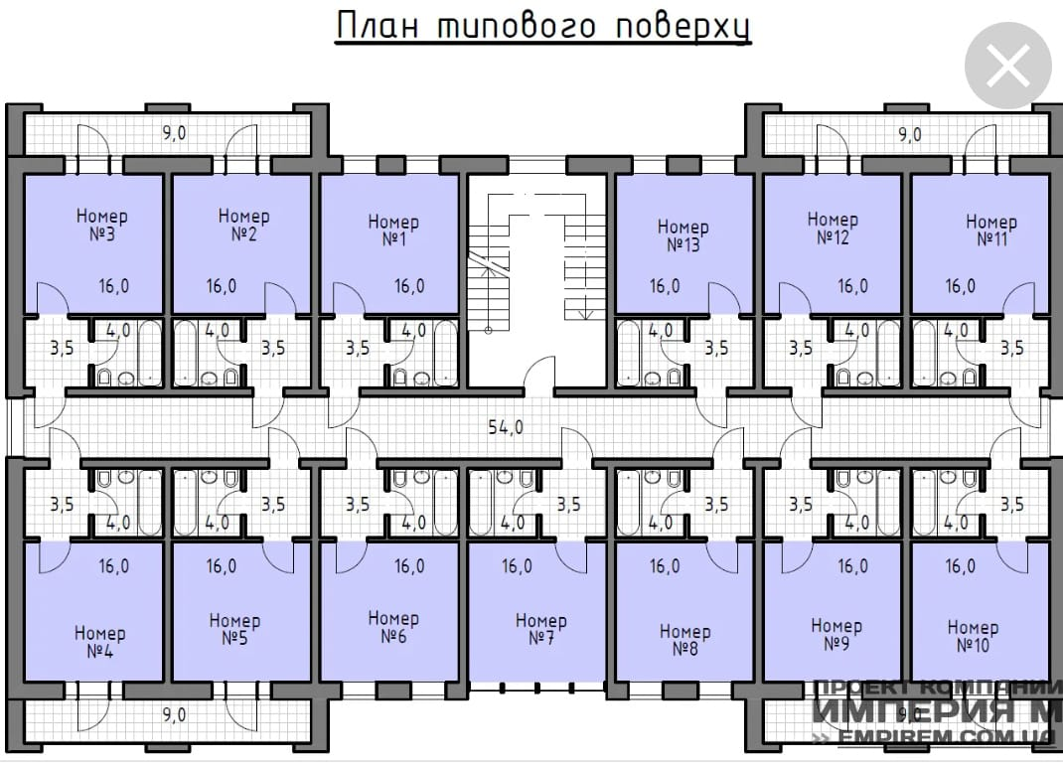

Рис. 8 Примерный план помещений

1. **Вспомогательное здание**

* Этажность – 2 этажа
* Площадью 100 кв.м.
* Назначение: столовая, медицинские кабинеты, кабинет массажа, места для досуга, парикмахерская, маникюр, педикюр.

1. **Здание бани и бассейна**

* Этажность – 2 этажа
* Площадью 160 кв.м
* Назначение: 1-й этаж - баня, бассейн, гараж, 2-й этаж – зал для проведения концертов и мероприятий, теплый переход в другие здания.

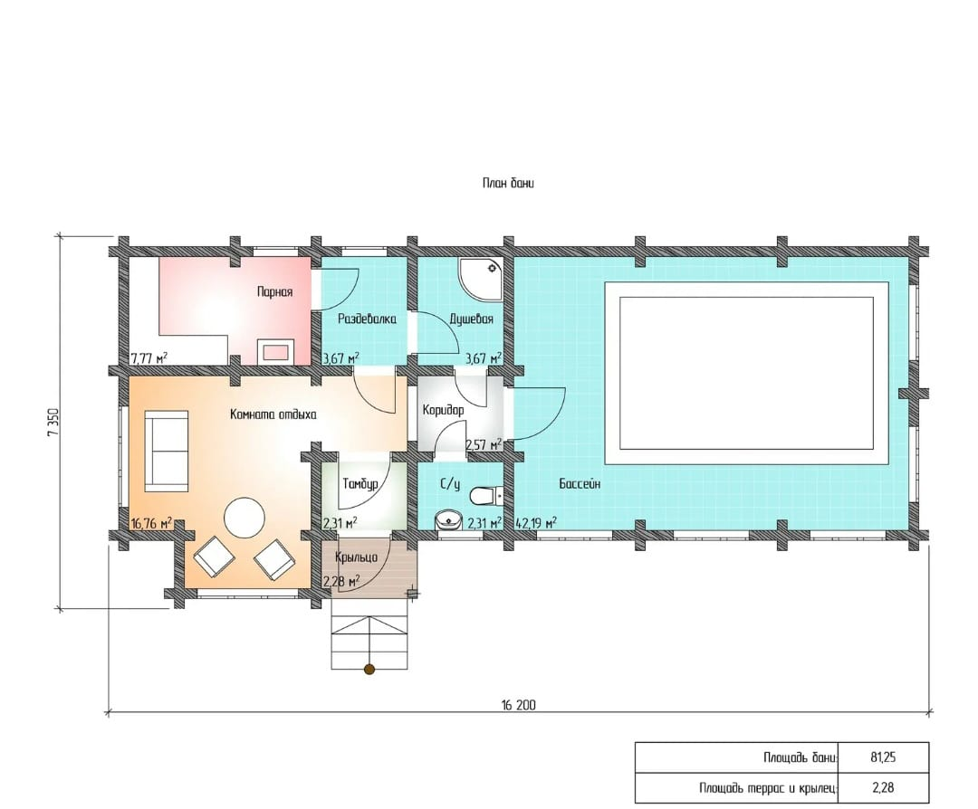

Рис.9. Примерный план бани и бассейна

Все здания будут оборудованы теплым переходом из одного здания в другое.

Прилегающая территория будет обустроена дорожками для прогулок, в т.ч. на инвалидных колясках, беседками, скамейками, клумбами и палисадниками.

Для организации Пансионата планируется закупка и монтаж необходимого оборудования, мебели, инвентаря.

Таблица 6

Оборудование, мебель, инвентарь для создания Пансионата «Доброта и забота от Валентины»

|  |  |  |  |
| --- | --- | --- | --- |
| **Наименование** | **Количество** | **Цена, руб.** | **Сумма, руб.** |
| Кровати | 45 | 12 000 | 540 000 |
| Матрасы | 45 | 10 000 | 450 000 |
| Текстиль (одеяла, подушки, покрывала, постельные принадлежности, полотенца) | 90 компл. | 9 000 | 810 000 |
| Стол | 45 | 4 000 | 180 000 |
| Стул | 45 | 2 000 | 90 000 |
| Шкаф | 45 | 6 000 | 270 000 |
| Телевизор | 45 | 15 000 | 675 000 |
| Инвалидные кресла | 20 | 20 000 | 400 000 |
| Мебель в холл | 1 компл. | 180 000 | 180 000 |
| Мебель в столовую (стулья, столы) | 45 стульев, 12 столов | 140 000 | 140 000 |
| Оборудование и инвентарь столовой (столы, печи, посуда и т.д.) | - | 600 000 | 600 000 |
| Оборудование и инвентарь медицинских кабинетов (кушетки, столы, шкафы, инструменты, расходные материалы) | - | 450 000 | 450 000 |
| Мебель и инвентарь мест для досуга | - | 130 000 | 130 000 |
| Оборудование и инвентарь парикмахерской, кабинетов маникюра и педикюра | - | 250 000 | 250 000 |
| Прочее оборудование | - |  | 835 000 |
| **Итого:** | **-** | **-** | **6 000 000** |

# 6. ФИНАНСОВЫЙ ПЛАН

## Условия и допущения, принятые для расчета

Финансово – экономическая оценка проекта выполнена в табличном процессоре «Excel». Расчет осуществлялся с учетом следующих допущений:

* На период 6 лет.
* Шаг расчета – 1 квартал, год.
* По времени возникновения берутся полные инвестиционные затраты и свободный денежный поток.
* Расчеты экономической эффективности проекта выполняются с учетом официального издания Методических рекомендаций по оценке эффективности инвестиционных проектов (Утверждены: Министерством экономики РФ, Министерством финансов РФ, Государственным комитетом РФ по строительной, архитектурной и жилищной политике № ВК 477 от 21.06.1999).

## Система учета, налоговое окружение

Планируется, что компания будет работать по *упрощенной системе налогообложения (объект налогообложения: доходы - расходы)* и уплачивать следующие виды налогов и сборов:

Таблица 7.

Налоги и сборы

|  |  |  |  |
| --- | --- | --- | --- |
| **№** | **Наименование** | **Размер** | **Облагаемая статья** |
| 1. | Налог по УСН | 15 % | Доходы - расходы |
| 2. | Социальные платежи | 30,2% | Заработная плата |

## Общая потребность в финансировании

Потребность в инвестициях составляет **130 000 000** рублей.

Финансирование проекта осуществляется за счет **заемных средств**.

Инвестиционный период составляет – 18 месяцев

Инвестиционные затраты рассчитаны в таблице 8:

Таблица 8.

Инвестиционные затраты по проекту, тыс. руб.



## Расчет выручки и объемов продаж

Ожидаемая выручка центра помощи и поддержки онкобольным и инвалидам в первый год составит 73,434 млн. руб. с последующим ростом за счет роста цен.

Расчет выручки и объемов продаж приведен в таблице 9:

Таблица 9.

Расчет выручки и объемов продаж пансионата

|  |  |  |  |  |  |  |  |
| --- | --- | --- | --- | --- | --- | --- | --- |
| **Показатель** | **ед. изм.** | **Период эксплуатации** | | | | | |
| **1 год** | **2 год** | **3 год** | **4 год** | **5 год** | **6 год** |
| **Объемы реализации услуг:** | | | | | | | | |
| Койкоместо в 1-местном номере с 3-хразовым питанием | койко-дней | 4928 | 4928 | 4928 | 4928 | 4928 | 4928 |
| Койкоместа в 2-местном номере с 3-хразовым питанием | койко-дней | 9855 | 9855 | 9855 | 9855 | 9855 | 9855 |
| Услуги сиделки | человеко-дней | 8130 | 8130 | 8130 | 8130 | 8130 | 8130 |
| Услуги психолога | часов | 2957 | 2957 | 2957 | 2957 | 2957 | 2957 |
| Мед. обслуживание пациентов | процедур | 73913 | 73913 | 73913 | 73913 | 73913 | 73913 |
| Услуги парикмахерской, маникюр, педикюр | услуг | 778 | 778 | 778 | 778 | 778 | 778 |
| Массаж | процедур | 7391 | 7391 | 7391 | 7391 | 7391 | 7391 |

|  |  |  |  |  |  |  |  |  |  |  |  |  |  |  |  |
| --- | --- | --- | --- | --- | --- | --- | --- | --- | --- | --- | --- | --- | --- | --- | --- |
| **Показатель** | | **ед. изм.** | | **Период эксплуатации** | | | | | | | | | | | |
| **1 год** | | **2 год** | | **3 год** | | **4 год** | | **5 год** | | **6 год** | |
| Услуги пользования банным комплексом | часов | | 972 | | 972 | | 972 | | 972 | | 972 | | 972 | |
| Услуги пользования бассейном | часов | | 1069 | | 1069 | | 1069 | | 1069 | | 1069 | | 1069 | |
| Допуслуги | услуг | | 1183 | | 1183 | | 1183 | | 1183 | | 1183 | | 1183 | |
| **Цена услуги:** | | | | | | | | | | | | | | | |
| Койкоместо в 1-местном номере с 3-хразовым питанием | т.р./сутки с чел. | | 1,50 | | 1,58 | | 1,65 | | 1,74 | | 1,82 | | 1,91 | |
| Койкоместо в 2-местном номере с 3-хразовым питанием | т.р./сутки с чел. | | 1,00 | | 1,05 | | 1,10 | | 1,16 | | 1,22 | | 1,28 | |
| Услуги сиделки | т.р./день с чел. | | 1,30 | | 1,37 | | 1,43 | | 1,50 | | 1,58 | | 1,66 | |
| Услуги психолога | т.р./час с чел. | | 0,80 | | 0,84 | | 0,88 | | 0,93 | | 0,97 | | 1,02 | |
| Мед. обслуживание пациентов | т.р./1 процедура | | 0,50 | | 0,53 | | 0,55 | | 0,58 | | 0,61 | | 0,64 | |
| Услуги парикмахерской, маникюр, педикюр | т.р./1 услуга | | 0,40 | | 0,42 | | 0,44 | | 0,46 | | 0,49 | | 0,51 | |
| Массаж | т.р./1 процедура | | 0,40 | | 0,42 | | 0,44 | | 0,46 | | 0,49 | | 0,51 | |
| Услуги пользования банным комплексом | т.р./час с чел. | | 0,80 | | 0,84 | | 0,88 | | 0,93 | | 0,97 | | 1,02 | |
| Услуги пользования бассейном | т.р./час с чел. | | 1,00 | | 1,05 | | 1,10 | | 1,16 | | 1,22 | | 1,28 | |
| Допуслуги | т.р./1 услуга | | 1,00 | | 1,05 | | 1,10 | | 1,16 | | 1,22 | | 1,28 | |
| **Выручка от оказания услуг:** | | | | | | | | | | | | | | | |
| Выручка от оказания услуг проживания в 1-номестном номере с 3-хразовым питанием | тыс. руб. | | 7391 | | 7761 | | 8149 | | 8556 | | 8984 | | 9433 | |
| Выручка от оказания услуг проживания в 2-хместном номере с 3-хразовым питанием | тыс. руб. | | 9855 | | 10348 | | 10865 | | 11408 | | 11979 | | 12578 | |
| Выручка от услуг сиделки | тыс. руб. | | 10569 | | 11098 | | 11653 | | 12236 | | 12847 | | 13490 | |
| Выручка от услуг психолога | тыс. руб. | | 2365 | | 2483 | | 2608 | | 2738 | | 2875 | | 3019 | |
| Выручка от медобслуживания пациентов | тыс. руб. | | 36956 | | 38804 | | 40744 | | 42781 | | 44921 | | 47167 | |

|  |  |  |  |  |  |  |  |  |  |  |  |  |  |  |  |
| --- | --- | --- | --- | --- | --- | --- | --- | --- | --- | --- | --- | --- | --- | --- | --- |
| **Показатель** | | **ед. изм.** | | **Период эксплуатации** | | | | | | | | | | | |
| **1 год** | | **2 год** | | **3 год** | | **4 год** | | **5 год** | | **6 год** | |
| Выручка от услуг парикмахерской, маникюра, педикюра | тыс. руб. | | 311 | | 327 | | 343 | | 360 | | 378 | | 397 | |
| Массаж | тыс. руб. | | 2957 | | 3104 | | 3260 | | 3423 | | 3594 | | 3773 | |
| Выручка от услуг банного комплекса | тыс. руб. | | 778 | | 816 | | 857 | | 900 | | 945 | | 992 | |
| Выручка от услуг пользования бассейном | тыс. руб. | | 1069 | | 1123 | | 1179 | | 1238 | | 1300 | | 1365 | |
| Выручка от допуслуг | тыс. руб. | | 1183 | | 1242 | | 1304 | | 1369 | | 1437 | | 1509 | |
| **Итого планируемая выручка от оказания услуг** | **тыс. руб.** | | **73434** | | **77106** | | **80961** | | **85009** | | **89260** | | **93723** | |

## Расчет затрат

Расчет затрат на период эксплуатации пансионата приведен в таблице 10.

Таблица 10.

Расчет затрат пансионата, тыс. руб.

|  |  |  |  |  |  |  |
| --- | --- | --- | --- | --- | --- | --- |
| **Показатели** | **Период эксплуатации** | | | | | |
| **1 год** | **2 год** | **3 год** | **4 год** | **5 год** | **6 год** |
| Фонд оплаты труда персонала, тыс. руб. | 12 600 | 13 167 | 13 760 | 14 379 | 15 026 | 15 702 |
| Начисления на ФОТ, тыс. руб. | 3 805 | 3 976 | 4 155 | 4 342 | 4 538 | 4 742 |
| Коммунальные услуги, ГСМ, тыс. руб. | 420 | 439 | 459 | 479 | 501 | 523 |
| Себестоимость питания, тыс. руб. | 3 696 | 3 862 | 3 862 | 3 862 | 3 862 | 3 862 |
| Расходные материалы и средства, тыс. руб. | 180 | 188 | 197 | 205 | 215 | 224 |
| Расходы на маркетинг и рекламу, тыс. руб. | 100 | 100 | 50 | 50 | 50 | 50 |
| Прочие накладные и хозяйственные расходы, тыс. руб. | 1 183 | 1 236 | 1 279 | 1 325 | 1 372 | 1 422 |
| **Итого затрат, тыс. руб.** | **21984** | **22968** | **23761** | **24642** | **25563** | **26525** |

Итого, прогнозируемые затраты составят 21,984 млн. руб. в первый год с последующим ростом за счет инфляции.

Расчет амортизационных отчислений на здания, оборудование, мебель приведен в таблице 11.

Таблица 11.

Расчет амортизации, тыс. руб.

|  |  |  |  |  |  |  |  |
| --- | --- | --- | --- | --- | --- | --- | --- |
| **Показатели** | **ед.изм** | **1 год** | **2 год** | **3 год** | **4 год** | **5 год** | **6 год** |
| Первоначальная стоимость оборудования | тыс. руб. | 6000 | 6000 | 6000 | 6000 | 6000 | 6000 |
| Сумма амортизации оборудования | тыс. руб. | 0 | 600 | 540 | 486 | 437 | 394 |
| Остаточная стоимость оборудования | тыс. руб. | 6000 | 5400 | 4860 | 4374 | 3937 | 3543 |
| Первоначальная стоимость зданий | тыс. руб. | 120000 | 120000 | 120000 | 120000 | 120000 | 120000 |
| Сумма амортизации зданий | тыс. руб. | 0 | 6000 | 5700 | 5415 | 5144 | 4887 |
| Остаточная стоимость зданий | тыс. руб. | 120000 | 114000 | 108300 | 102885 | 97741 | 92854 |

## План доходов и расходов

Таблица 12

План доходов и расходов пансионата

|  |  |  |  |  |  |  |  |
| --- | --- | --- | --- | --- | --- | --- | --- |
| **Показатели** | **Период эксплуатации** | | | | | | **Всего** |
| **1 год** | **2 год** | **3 год** | **4 год** | **5 год** | **6 год** |  |
| Выручка, тыс. руб. | 73434 | 77106 | 80961 | 85009 | 89260 | 93723 | **499493** |
| Затраты на оказание услуг, тыс. руб. | 21984 | 22968 | 23761 | 24642 | 25563 | 26525 | **145444** |
| **Валовая прибыль (убыток), тыс. руб.** | 51451 | 54138 | 57200 | 60367 | 63696 | 67197 | **354048** |
| УСН (ставка 15%: доходы - расходы), тыс. руб. | 7718 | 8121 | 8580 | 9055 | 9554 | 10080 | **53107** |
| **Чистая прибыль (-убыток), тыс. руб.** | 43733 | 46017 | 48620 | 51312 | 54142 | 57118 | **300941** |
| Амортизация, тыс. руб. | 0 | 6600 | 6240 | 5901 | 5582 | 5281 | **29603** |
| Рентабельность, % | 59,6 | 59,7 | 60,1 | 60,4 | 60,7 | 60,9 | **60,2** |

## Расчет ставки и коэффициента дисконтирования

Ставка дисконтирования инвестиционного проекта – это норма доходности, отражающая рыночную оценку стоимости капитала и рисков во времени, характерных для данного проекта. Ставка дисконтирования является одним из ключевых параметров оценки экономической эффективности инвестиционных проектов, поскольку именно с её помощью осуществляется приведение будущих денежных потоков к текущему моменту времени.

При расчете ставки дисконтирования учитываются 2 основных вида факторов:

1. Безрисковая ставка.

Безрисковая ставка отражает минимально возможную доходность, приемлемую для инвестора.

Это процентные ставки инструментов с минимальным для инвестора уровнем риска. Также в качестве безрисковых ставок могут учитываться ставки по депозитам системообразующих банков. Иногда как безрисковая ставка может рассматриваться ключевая ставка центральных банков.

Уровень безрисковых ставок является фундаментальным - он определяет минимальный уровень всех ставок дисконтирования.

Ставки по депозитам системообразующих банков, таких как Сбербанк, ВТБ, Газпромбанк, Альфа-Банк, Россельхозбанк составляют 17 – 19 % годовых.

Ключевая ставка банка России в июле 2024 года составила 18%.

**Таким образом в качестве безрисковой принимается ставка 18%.**

1. Премии за риск.

Это надбавки к уровню безрисковых ставок, которые стоит учитывать при вложении в отдельные инструменты или проекты.

У аналитиков нет единых правил оценки премий за риск, поэтому они определяются индивидуально с учетом наиболее важных факторов, которые могут повлиять на работу конкретной компании или реализацию конкретного проекта.

Таблица 13

Премии за риск

| **Вид риска** | **Вероятный интервал значений, %** |
| --- | --- |
| Неустойчивость спроса | 0,5 |
| Появление новых конкурентов | 1,0 |
| Рост операционных затрат | 1,0 |
| Рост суммы инвестиций | 0,5 |
| **ИТОГО премии за риск** | **2** |

Ставка дисконтирования рассчитывается методом кумулятивного построения, которая предполагает, что ставка дисконтирования рассчитывается как сумма безрисковой ставки и всех премий за риск, которые можно определить в конкретном случае по формуле:

*r(Cum) = r0 + r1 + r2 + … + rn,*

*где:*

*r0 - это безрисковая ставка;*

*r1, r2 и т. д. — премии за риск для конкретного проекта.*

Итого ставка дисконтирования: Е = 18 + 2 = **20%.**

## Расчет денежных потоков

На основе предыдущих расчетов составлен план движения денежных средств:

Таблица 14.

План движения денежных средств пансионата, тыс. руб.

|  |  |  |  |  |  |  |  |  |  |
| --- | --- | --- | --- | --- | --- | --- | --- | --- | --- |
| **Показатели** | **Инвест. период** | **Период эксплуатации** | | | | | | **Всего** | |
| **1 год** | **2 год** | **3 год** | **4 год** | **5 год** | **6 год** |  | |
| **Операционная деятельность компании:** | | | | | | | | |  |
| Выручка, тыс. руб. | 0 | 73434 | 77106 | 80961 | 85009 | 89260 | 93723 | **499493** | |
| Затраты на оказание услуг, тыс. руб. | 0 | 21984 | 22968 | 23761 | 24642 | 25563 | 26525 | **145444** | |
| УСН, тыс. руб. | 0 | 7718 | 8121 | 8580 | 9055 | 9554 | 10080 | **53107** | |
| ***Итого по операционной деятельности, тыс. руб.*** | ***0*** | ***43733*** | ***46017*** | ***48620*** | ***51312*** | ***54142*** | ***57118*** | **300941** | |
| **Инвестиционная деятельность компании:** | | | | | | | | |  |
| Поступления от инвестиционной деятельности, тыс. руб | 0 | 0 | 0 | 0 | 0 | 0 | 0 | **0** | |
| Инвестиции, тыс. руб | 0 | 0 | 0 | 0 | 0 | 0 | 0 | **0** | |
| ***Итого по инвестиционной деятельности, тыс. руб*** | ***0*** | ***0*** | ***0*** | ***0*** | ***0*** | ***0*** | ***0*** | ***0*** | |
| **Финансовая деятельность компании:** | | | | | | | | |  |
| Кредиты и займы, тыс. руб | 130000 | 0 | 0 | 0 | 0 | 0 | 0 | **130000** | |
| Собственные средства, тыс. руб | 0 | 0 | 0 | 0 | 0 | 0 | 0 | **0** | |
| Возврат денежных средств по займам, тыс. руб | 0 | 0 | 40000 | 40000 | 50000 | 0 | 0 | **130000** | |
| ***Итого по финансовой деятельности, тыс. руб*** | ***130000*** | ***0*** | ***-40000*** | ***-40000*** | ***-50000*** | ***0*** | ***0*** | ***-130000*** | |
| Денежные средства на начало периода, тыс. руб | 0 | 130000 | 43733 | 49750 | 58370 | 59681 | 113823 | 0 | |
| Денежный поток, тыс. руб | 130 000 | 43733 | 6017 | 8620 | 1312 | 54142 | 57118 |  | |
| **Остаток средств на конец периода, тыс. руб** | **130 000** | **43733** | **49750** | **58370** | **59681** | **113823** | **170941** | **170941** | |

Чистая приведенная стоимость рассчитана в таблице 15.

Таблица 15.

Расчет дисконтированных потоков, тыс. руб.

|  |  |  |  |  |  |  |  |
| --- | --- | --- | --- | --- | --- | --- | --- |
| **Показатели** | **Инвест период** | **1 год** | **2 год** | **3 год** | **4 год** | **5 год** | **6 год** |
| Чистый денежный поток, тыс. руб. | -130000 | 43733 | 46017 | 48620 | 51312 | 54142 | 57118 |
| Коэффициент дисконтирования Е=20% | 1,000 | 0,847 | 0,718 | 0,609 | 0,516 | 0,437 | 0,370 |
| Дисконтированный доход, тыс. руб. | -130000 | 37062 | 33049 | 29591 | 26466 | 23666 | 21158 |
| Чистая приведенная стоимость (NPV), тыс. руб. | -130000 | -92938 | -59889 | -30298 | -3832 | 19834 | 40992 |

## Расчет эффективности проекта

Для оценки экономической эффективности проекта используем показатели:

* чистый дисконтированный доход (NPV);
* индекс доходности (PI);
* внутренняя норма доходности (IRR);
* срок окупаемости (DPP).

**NPV приводится в таблице 16** как сумма дисконтированных денежных потоков за весь расчетный период (10 лет) за вычетом инвестиций.

Если NPV инвестиционного проекта положителен, проект является эффективным.

 (1)

где *СFt -* чистый денежный поток;

*r –* коэффициент дисконтирования.

NPV = 40992 тыс. руб.

**Индекс доходности (PI)** определяется как относительный показатель, характеризующий соотношение дисконтированных денежных потоков и величины начальных инвестиций в проект.

(2)

PI = 0,32

Индекс доходности выше нуля означает, что проект эффективен.

**Внутренняя норма доходности (IRR):**

IRR = r1 +  * (r2 – r1), (3)

где r1 – величина дисконта, при которой f(r1) > 0;

r2 – величина дисконта, при которой f(r2) < 0.

IRR = 29,1%

Полученное значение внутренней нормы доходности выше ставки дисконтирования.

**Срок окупаемости:**

* срок окупаемости простой (РВР) = 3,9 лет
* дисконтированный срок окупаемости (DPBP) = 5,1 лет

Результаты представлены в таблице 16:

Таблица 16.

Экономическая эффективность проекта

| **Показатели** | **Значение** |
| --- | --- |
| 1.Чистый дисконтированный доход (NPV) при ставке 20 % за 6 лет, тыс. руб. | 40 992 |
| 2.Внутренняя норма рентабельности (IRR), % | 0,32 |
| 3.Индекс доходности (PI) | 29,1% |
| 4. Срок окупаемости простой (PBP), лет | 3,9 |
| 5.Срок окупаемости дисконтированный (DPP), лет | 5,1 |
| 6. Рентабельность за 6 лет, % | 60,2 % |

Анализ эффективности проекта показал, что чистый дисконтированный доход выше нуля (40 992 тыс. руб.), индекс доходности больше нуля (0,32), внутренняя норма рентабельности больше ставки дисконтирования (29,1 %), срок окупаемости (DPP) – 5,2 лет.

Все это свидетельствует об эффективности проекта.

Рис. 10. График окупаемости проекта

# 7. АНАЛИЗ ПРОЕКТНЫХ РИСКОВ

## Оценка рисков

В процессе реализации проекта не исключено наличие рисков, которые могут помешать достижению поставленных целей, а, следовательно, могут привести к недополучению прибыли. Именно поэтому необходимо определить возможные риски, дать им оценку и разработать перечень мер, позволяющих уменьшить степень их влияния.

Таблица 17.

Перечень рисков и их влияние

| **Риски** | **Влияние** | **Управление рисками** |
| --- | --- | --- |
| *I. Проектные риски* |  |  |
| Непредвиденные инвестиционные затраты | Увеличение инвестиционного бюджета | Поиск путей снижения затрат, увеличение суммы займа |
| *II.Финансово – экономические:* |  |  |
| Неустойчивость спроса на услуги (причины: рост конкуренции, недостаточная реклама и продвижение, снижение платежеспособности населения) | Недополучение прибыли, убытки (при низкой загрузке), увеличение сроков окупаемости проекта | Усиление маркетинговых мероприятий и сбытовых усилий. |
| Непредвиденные текущие затраты | Сокращение прибыли или получение убытков | Контроль за текущими затратами, выделение бюджета на месяц (т.е. определенной денежной суммы). |
| Появление новых конкурентов | Снижение объемов продаж, а, соответственно, и прибыли. | Усиление маркетинговой деятельности, разработка программы привлечения клиентов в условиях возросшей конкуренции на рынке |
| *III. Форс-мажор:* |  |  |
| Непредвиденные ситуации, происшествия (пожар и т.д.) | Потеря имущества. | Страхование имущества. |

Самыми существенными рисками являются непредвиденные затраты. Поэтому необходимо контролировать затраты, а также уделять особое внимание маркетингу, продвижению и рекламе центра.

## Уровень безубыточности

Уровень безубыточности рассматривается для того, чтобы узнать минимальный объем выручки за год.

Таблица 18.

Расчет точки безубыточности

|  |  |  |  |
| --- | --- | --- | --- |
| **Показатель** | **Расчет** | **1 год** | **2 год** |
| 1. Выручка, тыс. руб. | - | 73 434 | 77 106 |
| 2. Переменные затраты, тыс. руб. | - | 16 405 | 17 143 |
| 3. Постоянные затраты, тыс. руб. | - | 5 578 | 5 825 |
| 4. Маржинальный доход, тыс. руб. | Стр. 1 – Стр. 2 | 57 029 | 59 962 |
| 5. Коэффициент маржинального дохода | Стр. 4 / Стр. 1 | 0,777 | 0,778 |
| **6. Точка безубыточности, тыс. руб.** | Стр. 3 / Стр. 5 | **7 183** | **7 490** |
| 7. Запас финансовой прочности, тыс. руб. | Стр. 1 – Стр. 6 | 66 251 | 69 616 |
| 8. Запас финансовой прочности, % | Стр. 7 / Стр. 1 * 100 | 90% | 90% |

Полученное значение точки безубыточности означает, что выручка не должна быть менее 7,183 млн. руб. в первый год и 7,490 млн. руб. – во второй год.

В то же время прогноз доходов показывает, что прогнозная выручка находится выше порога рентабельности, т.е. минимального значения. Запас финансовой прочности составляет 90 %.